40 questions about QA
Round 1
- What is Quality?( Что такое качество?)
- What is Software Quality?( Что такое качество программного обеспечения?)
- What is Software Quality Assurance?( Что такое обеспечение качества программного обеспечения?)
- What is the difference between Software Testing and Software QA?( В чем разница между тестированием программного обеспечения и контролем качества программного обеспечения?)
- What is Software Testing?( Что такое тестирование программного обеспечения?)
- Is it possible to find/fix all the bugs in a software product before it goes to the customers? Then - Why test?( Можно ли найти/исправить все ошибки в программном продукте до того, как он поступит к клиентам? Тогда - Зачем тестировать?)
- What is black/white box testing?
- Describe a bug?( Опишите ошибку?)
- What is the difference between a bug and a defect?(Чем отличчается баг от дефекта)
- What is use case?
- What is the most important impact QA can have on a product development process?( Какое самое важное влияние QA может оказать на процесс разработки продукта?)
- What is Negative testing? Positive?
- Which type of testing results in highest number of bugs found?( Какой тип тестирования приводит к наибольшему количеству найденных ошибок?)
- What is the Software Development Life Cycle (SDLC)?( Что такое жизненный цикл разработки программного обеспечения?)
- Knowledge of the Software Testing Life Cycle (STLC)?( Знание Жизненного цикла тестирования программного обеспечения.)
- Knowledge of the Defect lifecycle(знание Жизненого цикла дефекта)
- Knowledge of the Technique design test(знание техник тест дизайна)
Round 2
- What is a Test Case?
- What does Test Case include? (Что включает в себя тест-кейс)
- What is a test plan?
- What does Test Plan include? (Что включает в себя тест-план)
- Write test cases for a text field?( Написать тестовые примеры для текстового поля)
- What is Test matrix (Что такое тестовая матрица?)
- Beside test case & test plan, what documents are required to write?( Помимо тестового кейса и плана тестирования, какие документы необходимо написать?)
- How will you write test cases for testing fields LOGIN & PASSWORD, positive and negative testing?( Как вы будете писать тестовые примеры для тестирования полей ЛОГИН и ПАРОЛЬ, положительное и отрицательное тестирование?)
- What is Business Requirements Document (BRD)?( Что такое документ Бизнес-требований)
- Quality assurance techniques, testing concepts, methodologies and tools.( Методы обеспечения качества, концепции тестирования виды тестирования, методологии и инструменты.)
- Knowledge of the principles of functional, regression testing.(Принципы функционального и регресионного тестирования)
- Понимание принципов работы клиент-серверных приложений.
- Что такое API, как его тестируют. Отличия между GET и POST.
- Что такое автоматизация. Уровни и среда автоматизации.
- Что такое HTTP,какие методы есть(запрос-ответ)?
- Что такое БД, чем она отличается от СУБД.Виды СУБД. Запросы SQL.
- Верификация и Валидация. Отличия.
- Тест для мобильного приложения перед запуском
- Что такое Backlog?
- Android / IOS гайдлайны (apk / ipa)
- Кроссплатформенные приложения против нативных: сравнение и выбор подходов
- Как определить с какого устройства пользователь зашёл на сайт?
- Кросс-браузерное тестирование зачем?
Round 3
http://testbase.ru/?post_type=skill&p=462 Тест-кейсы мобил приложений
https://habr.com/ru/post/549054/ Фундаментальная теория по QA
Round 4 repetition

THE ANSWERS
Round 1
- "Качество это Пригодный для использования или назначения." Все дело в удовлетворении потребностей и ожиданий клиентов в отношении функциональности, дизайна, надежности, долговечности и цены продукта. ("Fit for use or purpose." It is all about meeting the needs and expectations of customers with respect to functionality, design, reliability, durability, & price of the product.)
- Качественное программное обеспечение в разумных пределах не содержит ошибок или дефектов, поставляется вовремя и в рамках бюджета, соответствует требованиям и/или ожиданиям и является ремонтопригодным.
- Обеспечение качества программного обеспечения-это процесс, который работает параллельно с разработкой ПО. Он фокусируется на улучшении процесса разработки ПО, и на ранние выявления проблем. QA применяется на протяжении всего процесса разработки ПО.
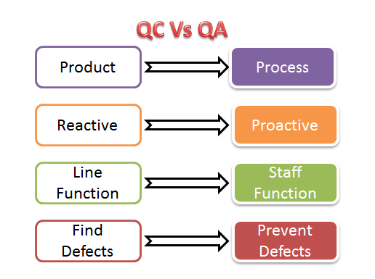
- QA – Планирование задач для улучшения качества продукта. Фокус на процесно-ориентированный подход. QC- Степень готовности продукта к релизу (например требования беопасности).Фокус на продуктно - ориентированный подход.

Реактивный – Профилактический
Нахождение дефектов – Предотвратить дефект

- Тестирование ПО продукта на наличие проблем до того, как он выйдет в релиз.Тестирование фокусируется на продукте. Носит корректирующий характер. Объем тестирования программного обеспечения относится к конкретному тестируемому продукту.
- Найти все ошибки невозможно,но находя их можно исправлять и обеспечивать качетсво. Из принципов тестирования говорится,что Исчерпывающее тестирование недостежимо(все затестить нельзя). Но мы можем на раннем тестировании предотврарить появление новых ошибок. И не допустить скопление дефектов.
- Black box test – мы не знаем программный код. Тестируем веб-сайт не зная особенности реализации,используя только предусмотренным разработчиком поля ввода и кнопки.Тестирование как конечный пользователь. Выгодно применять если мы ищем неправильно реализованные функции приложения или сервиса,ошибки в пользовательском интерфейсе.
White box test – мы знаем специфику кода определяем ожидаемый результат и уже тестируем сравнивая фактический с ожидаемым. Пишем код который проверяет другой код для этого нужно учиться более 3 лет.
- Ошибка – несоотвествие производимого продукта требованиям,прямым или косвеным.(в нескольких местах код написан неправильно и при компиляции выдает ошибку) АТРИБУТЫ БАГА / ПРИМЕРЫ БАГОВ В ТЕТРАДКЕ
- Дефект – это несоотвествие фактического результата выполнения программы к ожидаемому.(текст вылезает за границы поля,не отоброжается картинка,не работает удаление товара из корзины). КЛАССИФИКАЦИЯ ДЕФЕКТОВ В ТЕТРАДКЕ
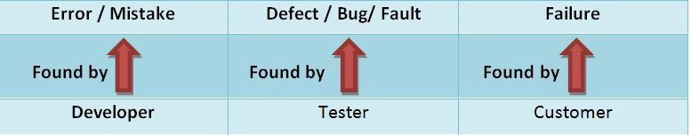
Error – неправильно разработчик написал имя переменной
- Use case – пошагово описывает как функционал приложения должен быть использован для бизнес идеи. Use case помогает выявить пробелы в программном приложении, которые не могут быть обнаружены при тестировании отдельных компонентов программного обеспечения. Практически каждая строчка Use Case является отдельным функциональным требованием.(позитив- негатив)
(Примечание: чек лист говорит,что тестируем, но без подробностей. Product - Product's Features - Use Cases - Test Cases. Т.е. продукт состоит из какого-то набора фич\функционала. Каждая фича имеет несколько вариантов использования. Каждый вариант использования какого-либо фукнционала, порождает один или больше тесткейзов. В том числе и негативные тесты.)
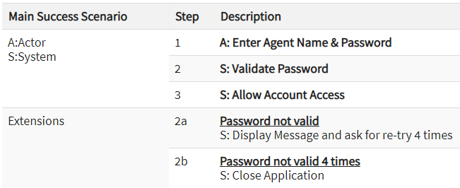
Extensions – продолжениие

Чек-лист документ описывающий,что должно быть протестировано.(Например проверка:создания,открытия,сохранения текстового редактора)
- Уточнение требований. И предложение по улучшению качетсва, и комфорта.
- Позитивное тестирование – определяет,что система делает то для чего была создана.Используются только корректные данные. Негативное тестирование – применяется сценарии которые соотвествуют внештатному поведению тестируемой системы. Используется как минимум одно Некорректное данное.
(Примечание: чаще всего тесты рекомендуют не объеденять,однако в случае,если это можно сделать – используют только позитивные. При объеденение негативных сценариев есть вероятность неправильно локализовать баг)( 0 to 10 numeric values boundary values -1,0,1 and 9,10,11).
Организация несет ответственность за предоставление клиенту качественного продукта. Для этого нужно пройти отрицательное тестирование. Может быть, мы не можем построить 100% безошибочную систему, но мы должны быть уверены, что сделали все возможное, чтобы предотвратить неудачу, и для этого мы должны провести отрицательное тестирование.
Воздействие-это один из факторов, который мы должны учитывать. Представьте себе, что мы провели положительное тестирование на сайте электронной коммерции и убедились, что все в порядке. Но что, если в нашей системе есть лазейка, чтобы кто-то мог сделать SQL-инъекцию и стереть все наши данные? Это будет большой прорыв в системе безопасности. Чтобы избежать подобных случаев, нужно также провести отрицательное тестирование.
- Negative testing – большее кол-во выявления багов.
- Software development life cycle (SDLC) это процесс разработки программного обеспечения поэтапно. Она направлена на создание высококачественной программной системы, которая поможет вам соответствовать ожиданиям клиентов.
SDLC помогает вам создавать значительную системную документацию он производит много промежуточных продуктов, которые могут быть проверены, чтобы проверить, удовлетворяют ли потребности пользователя и соответствуют заявленным требованиям. SDLC помогает вам гарантировать, что системные требования могут быть прослежены до заявленных бизнес-требований.Каждая фаза имеет определенный результат.
(Idea(P.O) – Analysis BA/SA(далее Т.З,SRC,BRD документация) – Architecture & Design(проектирование,техническая документция, язык программирования, СУБД) – Development (bild для QA) – Testing(Report, Bug report) – Bug Fix (developer) – Verification(ремонт прошел успешно) Release candidate bild – Acceptance testing(Acceptance criteria (мы идем в релиз? Или еще не готовы.)) – RC2 – Release – Support - Death)
Примечание: В SDLC разрабатывается реальный код, и фактическая работа происходит в соответствии с проектной документацией, тогда как в STLC команда тестирования готовит тестовую среду и выполняет тестовые случаи.
- STLC это процесс тестирования, который выполняется хорошо спланированным образом. В процессе STLC проводятся различные мероприятия по повышению качества продукции. Однако фазы STLC имеют дело только с тестированием и обнаружением ошибок, но не с самой разработкой. Определите методику тестирования и типы тестирования. Определите приоритет функции, которая должна быть в первую очередь нацелена на тест.
    - Requirements analysis
    - Требования (BA/SA/Manager) определение цели и приоритеты тестирования.Подготовка тест среды.
    - Test Planning
    - Откорректированныые требования тест плана,тест стратегии, оценка времени и ресурсов
    - Test cases creation – Написание тестовых случаях (подготовка: test data, automatic test)
    - Test environment setup – тестовая среда. Настройка тест среды
    - Test execution – Выполнение тестов. (тестирование ПО,нахождение дефектов)
    - Test closure – Завершаюшая фаза

- Цель жизненного цикла дефекта состоит в том, чтобы легко координировать и сообщать текущее состояние дефекта, которое изменяется различным наследниками, и сделать процесс исправления дефекта систематическим и эффективным.
Defect status:
Новый (New). Тестировщик нашел баг, дефект успешно занесен в «Bug-tracking» систему.
Открыт (Opened). После того, как тестировщик отправил ошибку, она либо автоматически, либо вручную назначается на человека который должен её проанализировать (обычно Project Manager).
В зависимости от решения менеджера проекта, баг может быть:
- Отложен (Deferred). Исправление этого бага не несет ценности на данном этапе разработки или по другим, отсрочивающим его исправление причинам.
- Отклонен (Rejected). По разным причинам дефект может и не считаться дефектом или считаться неактуальным дефектом, что вынуждает отклонить его.
- Дубликат (Duplicate). Если описанная ошибка уже ранее была внесена в «Bug-tracking» систему, то статус такой ошибки меняется на «дубликат».
- Назначен (Assigned). Если ошибка актуальна и должна быть исправлена в следующей сборке (build), происходит назначение на разработчика который должен исправить ошибку.
Когда наличие дефекта неопровержимо, его путь может привести к следующим статусам:
- Исправлен (Fixed). Ответственный за исправление бага разработчик заявляет, что устранил дефект.
В зависимости от того, исправил ли разработчик дефект, дефект может быть:
- Проверен (Verified). Тестировщик проверяет, действительно ли ответственный разработчик исправил дефект, или все-таки разработчик безответственный. Если бага больше нет, он получает данный статус.
- Повторно открыт (Reopened). Если опасения тестировщика оправданы и баг в новом билде не исправлен – он все так же потребует исправления, поэтому заново открывается.
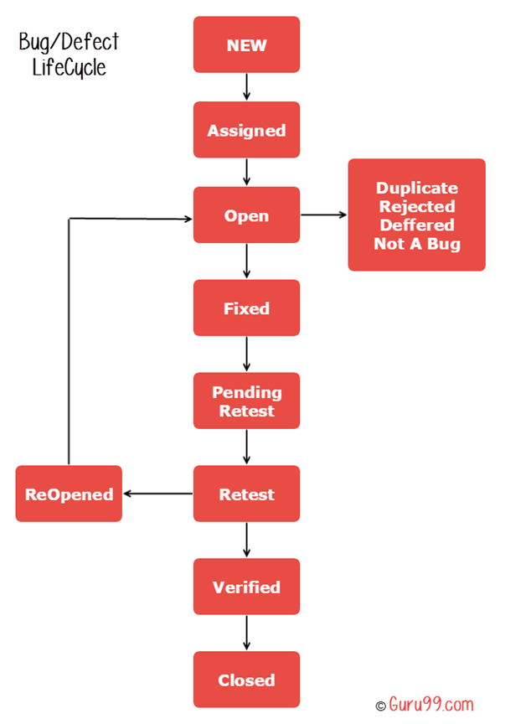
- Закрытый (Closed). В результате определенного количества циклов баг все-таки окончательно устранен и больше не потребует внимания команды – он объявляется закрытым.

- Software Testing Techniques.
- Boundary Value Analysis (BVA) (анализ граничных значений)
- Equivalence Class Partitioning (разделение классов эквивалентности)
- Decision Table based testing (Cause-Effect table) (тестирование на основе таблиц решений)
- State Transition (таблица перехода)
- Error Guessing (предугадывание ошибок)
Анализ граничных значений основан на тестировании на границах между разделами. Он включает в себя максимальные, минимальные, внутренние или внешние границы. Обычно видно, что большое количество ошибок возникает на границах определенных входных значений, а не в центре. Основан на принципе, что если система хорошо работает для этих конкретных значений, то она будет отлично работать для всех.
Input condition is valid between 1 to 10 Boundary values 0,1,2 and 9,10,11.
Идея тестирования по методу разбиения классов эквивалентности состоит в том, чтобы исключить набор входных данных, которые заставляют систему вести себя одинаково и давать одинаковый результат при тестировании программы.(примеры в тетрадке).
Разделения эквивалентности вместо проверки одного значения для каждого раздела вы будете проверять значения в разделах, таких как 0, 1, 10, 11 и так далее. Как вы можете заметить, вы тестируете значения как на допустимых, так и на недопустимых границах.
1 to 10 and 20 to 30 / --- to 0 (invalid) 1 to 10 (valid) 11 to 19 (invalid) 20 to 30 (valid) 31 to --- (invalid)
Casus-Effect метод тестирования программного обеспечения используется для функций, которые реагируют на комбинацию входных данных или событий. Например, кнопка отправить должна быть включена, если пользователь ввел все необходимые поля.
Первая задача состоит в том, чтобы определить функциональные возможности, где выход зависит от комбинации входных данных. Если имеется большой входной набор комбинаций, то разделите его на более мелкие подмножества, которые полезны для управления таблицей решений. Для каждой функции необходимо создать таблицу и перечислить все типы комбинаций входов и соответствующих выходов.
Тестирование таблицы переходов – это метод тестирования «черного ящика», который используется там, где некоторый аспект системы может быть описан в так называемом «конечном автомате». Это просто означает, что система может находиться в (конечном) числе разных состояний, а переходы из одного состояния в другое определяются правилами «машины».
Пример: Если снять 100 фунтов стерлингов с банкомата, вам могут быть выданы наличные. Позже вы можете сделать точно такой же запрос, но вам будет отказано в деньгах (потому что вашем балансе недостаточно средств).
Если текстовый документ открыт, вы можете его закрыть. Если ни один документ не открыт, то «Закрыть» недоступен. После того, как вы выберите «Закрыть» один раз, вы не можете выбрать его снова для того же документа, если вы не откроете этот документ.
Таким образом, документ имеет два состояния: открытое и закрытое.
Картинка 1. Вход в аккаунт, имеется 3 попыытки. После 3 неудачных попыток аккаунт блокируется.
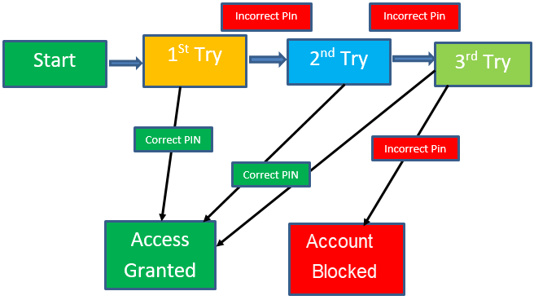

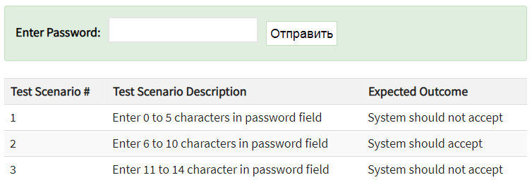
Предугадывание ошибки (Error Guessing) – это когда тест-аналитик использует свои знания системы и способность на предмет того, чтобы «предугадать» при каких входных условиях система может выдать ошибку. Например, спецификация говорит: «пользователь должен ввести код». Тест аналитик будет думать: «Что, если я не введу код?», «Что, если я введу неправильный код?» и так далее. Это и есть предугадывание ошибки. (min 6 characters and max 10 characters / 0-5, 6-10, 11-14 should be equivalent)
Тест-кейс поможет создать следующие документы: • PRD - Документ о Требованиях к продукту • BRD - Документ Бизнес-требований • Функциональные характеристики • Руководства и помощь • Примеры использования • Тестовый Дизайн • Публикации третьих лиц (книги, изданные независимыми авторами).

Round 2
- Test case - это набор действий, выполняемых для проверки определенной функции или функциональности ПО. Тест-кейс содержит этапы тестирования, тестовые данные, предварительное условие, разработанные для конкретного тестового сценария для проверки любого требования. Тест-кейс с помощью которых инженер по тестированию может сравнить ожидаемые и фактические результаты, чтобы определить, функционирует ли программный продукт в соответствии с требованиями заказчика.
- Обязательные атрибуты для заполнения Тест-кейса. Номер тест-кейса — уникальный идентификатор тест-кейса (такие системы как TestRail, TestLink и подобные автоматически присваивают тест-кейсам уникальные номера).
Заголовок — краткое, понятное и ёмкое описание сути проверки.
Предусловия — описание действий, которые необходимо предварительно выполнить или учесть, и которые не имеют прямого отношения к проверке.
Шаги проверки — описание последовательности действий, которые необходимо выполнить для проверки.
Ожидаемый результат — проверка, которая устанавливает, что мы ожидаем получить, после выполнения определённых действий в соответствующем шаге.
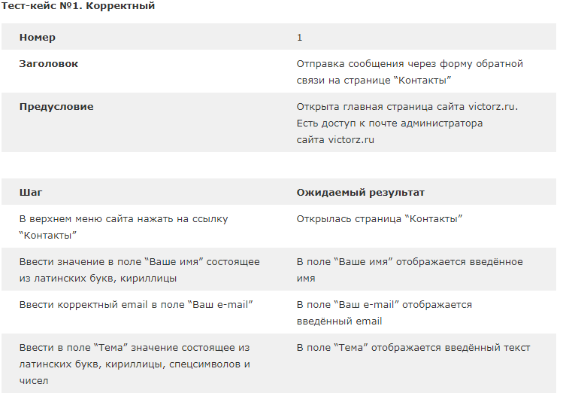
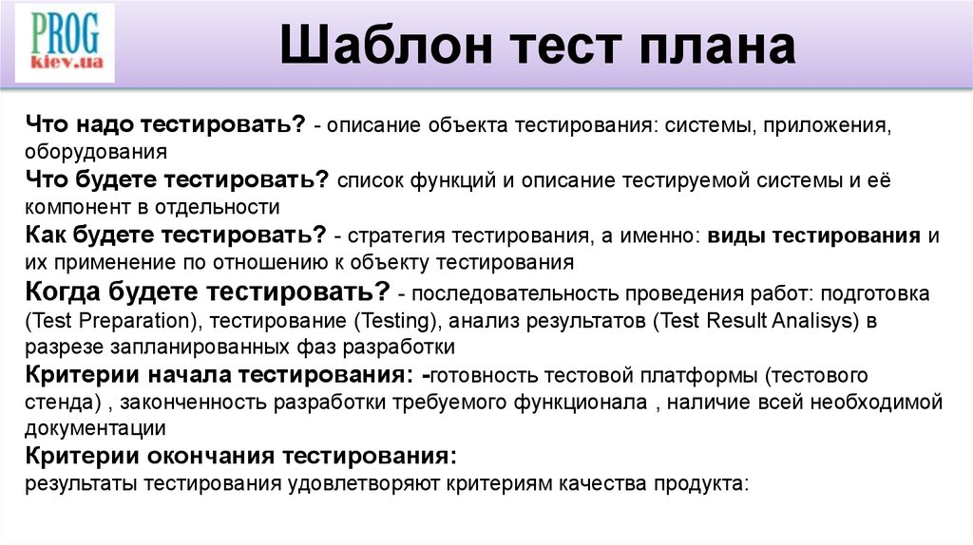
- Тест план это главный документ описывающий весь объем работ по тестированию. Спланировать как мы собираемся работать.
- Тест план включает в себя: В тетрадке на первой странице есть пример
- В тетрадке есть чек-лист текстового поля
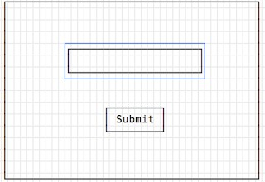
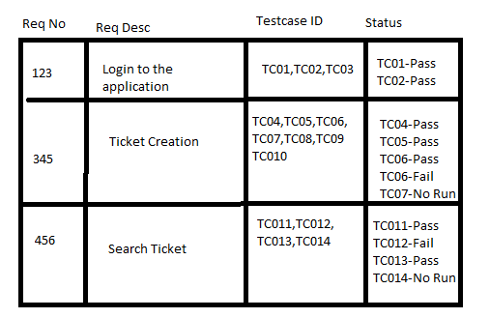
- Матрица прослеживаемости обычно представляет собой рабочий лист, содержащий требования со всеми возможными тестовыми сценариями и случаями и их текущим состоянием, то есть если они были пройдены или провалены. Это поможет команде тестирования понять уровень тестирования, выполняемого для конкретного продукта.
Requirement ID
Requirement Type and Description(описание требований)
Test Cases with Status
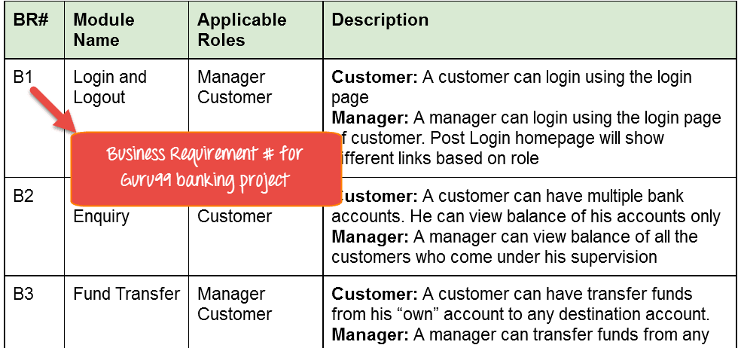
Преимущество Матрицы прослеживаемости требований. Это подтверждает 100% - ное покрытие тестов. Он выделяет любые отсутствующие требования или несоответствия документов. Он показывает общие дефекты или состояние выполнения с акцентом на бизнес-требования.

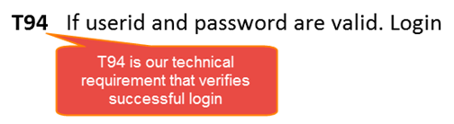
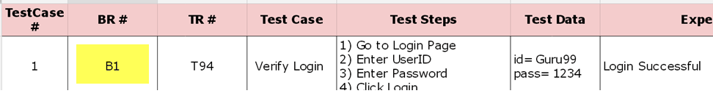

Дополнительно в тетрадке (RTM)

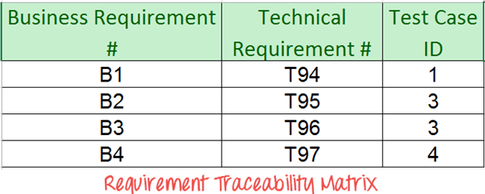
- Помимо тест-кейсов и плана можно написать и
Check Lists
Test matrices
Test design specs
End-to-end tests
Test summary reports
Bug reports
Bug reports репорт - это документ, описывающий ситуацию или последовательность действий приведшую к некорректной работе объекта тестирования, с указанием причин и ожидаемого результата.
Сквозное, end-to-end — это тестирование системы в целом, эмулируя реальную пользовательскую среду. Это тесты, запущенные в браузере, имитирующие щелчки мышью и нажатия клавиш.
- Тест логин/пароль
- Проверить заполение обязательных полей.
- Ввод корректного логина и корректного пароля.
- Проверка на 'Remember me on this computer'.
- Ввод корректного логина и некорректного пароля
- Ввод некорректного логина и корректного пароля
- Ввод некорректного логина и некорректного пароля
- Регистрация возможна при заполнении всех предоставленных полей;
- Пользователь может авторизоваться после регистрации. При этом введенные данные ( e-mail, пароль, персональная информация и т.д.) корректно сохранены в профиле;
- После регистрации на одном устройстве, можно зарегистрироваться на другом – данные успешно сохраняются и доступны на сервере;
- Выход из системы выполняется корректно;
- Восстановление пароля выполняется корректно.
(https://qa-academy.ru/wp-content/uploads/2013/10/testirovanie_formy_registracyi.pdf)
- BRD содержит бизнес-требования, которые должны быть удовлетворены и выполнены разрабатываемой системой. Эти требования определяют, "что" должна делать система, чтобы выполнить требования бизнеса. Они часто принимают форму "Система должна…"
- Test levels
- Unit Testing
- Integration Testing
- System Testing
- Acceptance Testing
Test types
- Usability Testing
- Functional Testing
- Performance Testing
- Security Testing
- Smoke Testing
- Alpha Testing
- Acceptance Testing
- Beta Testing
- Regression Testing
- Monkey Testing (monkey and gorilla testing В ТЕТРАДКЕ)
Принципы тестирования
  - Демонстрирует наличие дефектов
  - Исчерпывающее тестирование недостежимо
  - Ранее тестирование(тест требований)
  - Скопление дефектов
  - Парадокс пестицида (тест сценарии должны редактироваться)
  - Тестирование зависит от контекста
  - Заблуждение об отсутствии ошибок
Unit test. Модульное тестирование направлено на проверку каждой части программного обеспечения путем его изоляции, а затем на выполнение тестов, демонстрирующих правильность каждого отдельного компонента с точки зрения выполнения требований и желаемой функциональности. Этот тип тестирования выполняется на самых ранних стадиях процесса разработки, и во многих случаях он выполняется самими разработчиками перед передачей программного обеспечения команде тестирования.
Integration testing. Интеграционное тестирование направлено на тестирование различных частей системы в сочетании, чтобы оценить, правильно ли они работают вместе. Тестируя блоки в группах, можно выявить любые недостатки в том, как они взаимодействуют друг с другом.
Существует множество способов проверить, как различные компоненты системы функционируют на своем интерфейсе; тестировщики могут использовать либо метод интеграции снизу вверх, либо метод интеграции сверху вниз. В интеграционном тестировании снизу вверх тестирование строится на результатах модульного тестирования путем тестирования комбинации блоков более высокого уровня (называемых модулями) в последовательно более сложных сценариях.
System testing. Системное тестирование позволяет тестировщикам убедиться, что продукт соответствует бизнес-требованиям, а также определить, что он работает гладко в своей операционной среде. Этот тип тестирования обычно выполняется специализированной группой тестирования.
Acceptance testing . Приемочные тестирование-это уровень процесса тестирования программного обеспечения, на котором продукту дают зеленый свет или нет. Цель этого типа тестирования-оценить, соответствует ли система требованиям конечного пользователя и готова ли она к развертыванию.
Команда тестирования будет использовать различные методы, такие как заранее написанные сценарии и тестовые случаи для тестирования программного обеспечения и использовать результаты, полученные с помощью этих инструментов, чтобы найти способы улучшения системы. Объем приемочного тестирования варьируется от простого поиска орфографических ошибок и косметических ошибок до выявления ошибок, которые могут привести к серьезной ошибке в приложении. Выполняя приемочные тесты, команда тестирования может узнать, как будет работать продукт, когда он будет установлен в системе пользователя.
Виды тестирования ПО
- Проверка функциональности (тестирование методом «черного ящика») – проверка соответствия программного обеспечения требованиям, заявленным в спецификации. Может проводиться как полное тестирование заявленной функциональность, так и проверка только базовой функциональности.
- Performance testing (Load/Stress) (non-functional)
- Regression testing
- Unit testing
- Security testing (non-functional)
- Usability testing (non-functional)
- Endurance (non-functional) тестируется с высокой нагрузкой,растянутой на долгое кол-во времени чтобы оценить поведение программного приложения при длительном использовании.(цель чекнуть длительную нагрузку без ухудшения показателей)
- Ad-Hoc testing – свободное тестирование
- Smoke test – пригодел ли продукт для дальнейшего тестирования более полного.Тестируеться функционал. (подписка на email рассылку, клик в пустое место).

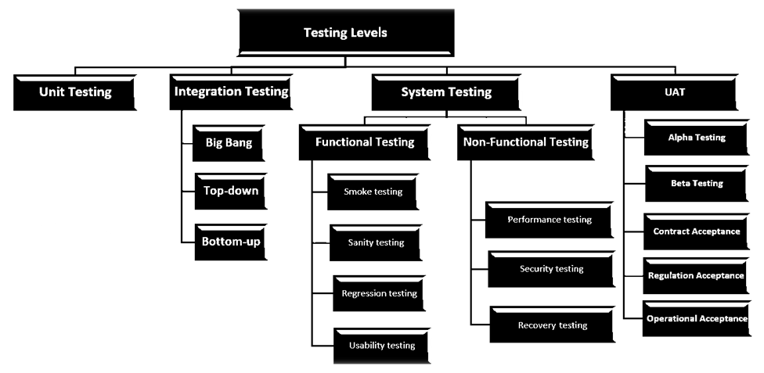
Методология разработки ПО
WaterFall, V-model, Code&Fix(1960-70), Spiral, Increment, Agile/Scrum
WaterFall / Планирование – Проектирование – Кодирование – Тестирование – Внедрение – Сопровождение.
Плюсы:Хорошая документация, Спланированность действий.
Минусы: Отсутствует возможность вернуться на предыдуший этап, Поздно начинается тестироввание.
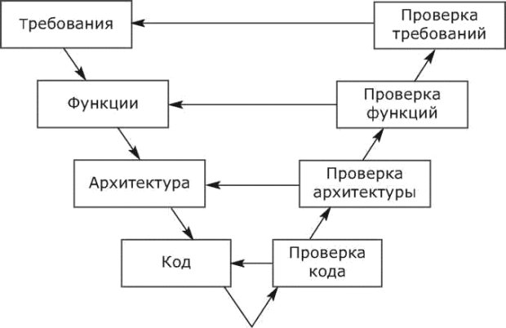

Плюсы:Строгие этапы,Раннее тестирование, Промежуточное тестирование(на каждом уровне)
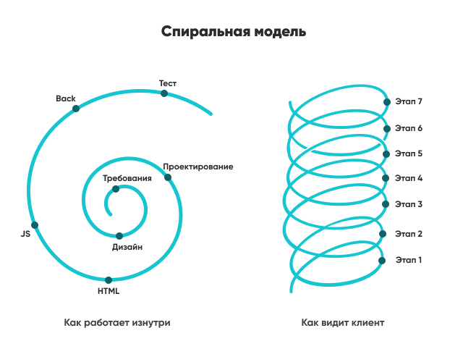

Итерация(создание компонента) / инкремент – кусочек системы готовый для релиза.
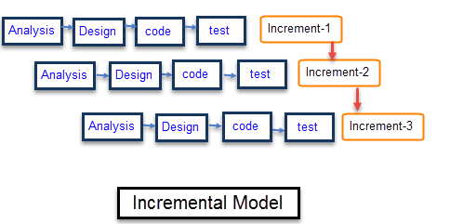

Основой Scrum является Sprint, в течении которого выполняется работа над продуктом. По окончанию Sprint должна быть получена новая рабочая версия продукта. Sprint всегда ограничен по времени (1-4 недели) и имеет одинаковую продолжительность на протяжении всей жизни продукта.
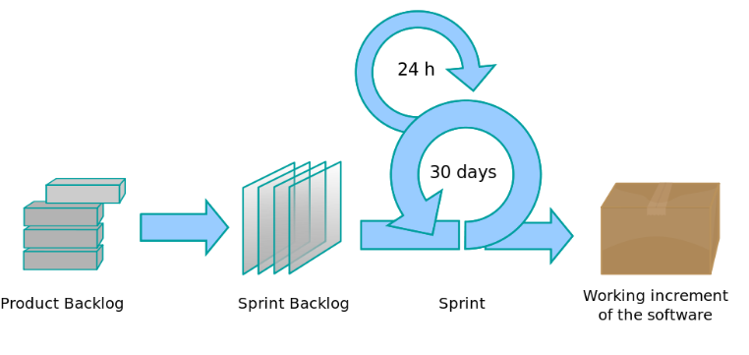
Бэклог продукта — это список требований к функциональности, упорядоченный по их степени важности, подлежащих реализации. Элементы этого списка называются пользовательскими историями (user story) или элементами бэклога (backlog items). Бэклог проекта открыт для редактирования для всех участников скрам процесса.
В ТЕТРАДКЕ ЕСТЬ ПОДРОБНОСТИ (AGILE/SCRUM)
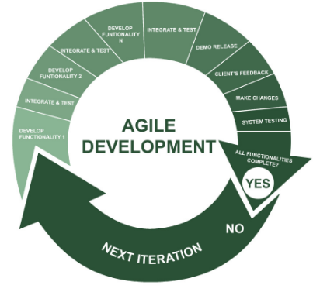
- Цель функциональных тестов состоит в том, чтобы проверить каждую функцию программного приложения, предоставив соответствующие входные данные и проверив выходные данные в соответствии с функциональными требованиями. Тестирование проверяет пользовательский интерфейс, API, базу данных, Безопасность, связь Клиент/Сервер и другие функциональные возможности.
Тестирование может проводиться как вручную, так и с помощью автоматизации. ДОПОЛНТЕЛЬНО В ТЕТРАДКЕ
Основные функции: Базовая юзабилити - Она включает в себя базовое юзабилити-тестирование системы. Он проверяет, может ли пользователь свободно перемещаться по экранам без каких-либо трудностей.
Доступность: Проверяет доступность системы для пользователя
Условия ошибок: Использование методов тестирования для проверки условий ошибок. Он проверяет, отображаются ли подходящие сообщения об ошибках.
- Unit Testing
- Smoke Testing
- Sanity Testing
- Integration Testing
- White box testing
- Black Box testing
- User Acceptance testing
- Regression Testing
Регрессионай тест - тестирование проводится для того, чтобы убедиться, что новые изменения кода не должны иметь побочных эффектов на существующие функциональные возможности. Это гарантирует, что старый код все еще работает, как только будут сделаны последние изменения кода.
Техническое обслуживание программного обеспечения-это деятельность, которая включает в себя усовершенствования, исправления ошибок, оптимизацию. Эти изменения могут привести к неправильной работе системы. Поэтому регрессионное тестирование становится необходимым.
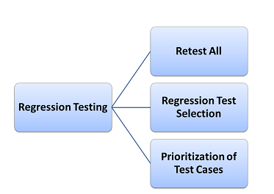
Повторное тестирование
Выбор регрессионного теста
Приоритетность тестовых случаев
Расставьте приоритеты тестовых случаев в зависимости от влияния на бизнес, критических и часто используемых функций.

Тестовые случаи, которые имеют частые дефекты
Функциональные возможности, которые более заметны для пользователей
Тестовые примеры, которые проверяют основные характеристики продукта
Тестовые примеры функциональных возможностей, которые претерпели все новые и новые изменения.
Виды регрессионного тестирования:
Тесты верификации. Такие проверки выполняются с целью убедиться, что ранее найденные и непокрытые баги были исправлены.
Тестирование сборки. Основывается на принципах дымового тестирования и тестирования сборки: проверка основного функционала в каждой новой программной сборке.
Регрессионное тестирование – повторяющееся выполнение всех тестов, ранее созданных и выполненных.
Selenium: Это инструмент с открытым исходным кодом, используемый для автоматизации веб-приложений.
Rational Functional Tester (RFT): это инструмент Java, используемый для автоматизации тестовых случаев программных приложений.
Код, подвергаемый регрессионному тестированию, должен находиться под инструментом управления конфигурацией. На этапе регрессионного тестирования не должно быть допущено никаких изменений в коде. Код регрессионного теста должен быть невосприимчив к изменениям разработчика. База данных, используемая для регрессионного тестирования, должна быть изолирована. Никакие изменения базы данных не должны быть разрешены
Разница между Повторным тестированием и регрессионным тестированием:
- повторное тестирование означает повторное тестирование функциональности или ошибки, чтобы убедиться, что код исправлен;
- если он не исправлен, дефект необходимо снова открыть. Если дефект исправлен, он закрывается.
Регрессионное тестирование означает тестирование вашего программного приложения, когда оно подвергается изменению кода, чтобы убедиться, что новый код не повлиял на другие части программного обеспечения.
- Клиент-серверная архитектура – расспределение нагрузки между серверами и заказчиками услуг.
Клиент запрос на сервер / Сервер запрос БД / БД ответ на сервер / Сервер ответ клиенту.
Тонким клиентом называется устройство ввода и отображения информации (терминал). Физически тонкий клиент это компьютер без жесткого диска, загрузка основной операционной системы которого происходит на сервере. Все пользовательские приложения выполняются на терминальном сервере (сервере приложений). Так как вся вычислительная нагрузка ложится на сервер, то тонкий клиент обладает минимальной аппаратной конфигурацией без какого-либо ущерба производительности.
Для чего применяются тонкие клиенты? Тонкие клиенты применяются в организациях, где большинство пользователей используют компьютеры для выполнения однотипных задач: WordPresss, Googl Docs.
Толстый клиент — это приложение, обеспечивающее полную функциональность и независимость от центрального сервера. Часто сервер в этом случае является лишь хранилищем данных, а вся работа по обработке и представлению этих данных переносится на машину клиента. (Microsoft Office 365, Outlook, 1c).Он может самостоятельно общаться с БД.
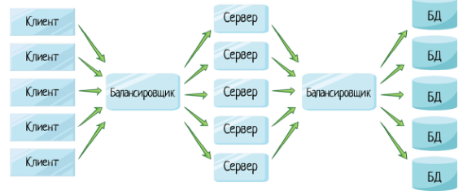
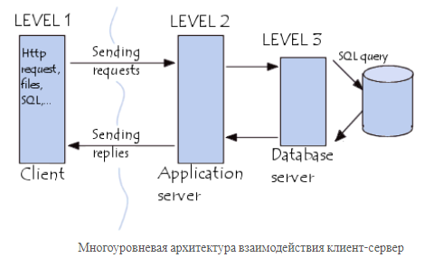
Клиент и сервер взаимодействую друг с другом в сети Интернет при помощи различных сетевых протоколов, например, IP протокол, HTTP протокол, FTP и другие.
Протоколов на самом деле очень много и каждый протокол позволяет оказывать ту или иную услугу. Например, при помощи HTTP протокола браузер отправляет специальное HTTP сообщение, в котором указано какую информацию и в каком виде он хочет получить от сервера, сервер, получив такое сообщение, отсылает браузеру в ответ похожее по структуре сообщение (или несколько сообщений), в котором содержится нужная информация, обычно это HTML документ.
Запросы имеют специальные методы, которые говорят серверу о том, как обрабатывать сообщение. А сообщения, которые посылает сервер получили название HTTP ответы, они содержат помимо полезной информации еще и специальные коды состояния, которые позволяют браузеру узнать то, как сервер понял его запрос.
- API – application programming interface – одна компьютерная программа может взаимодействовать с другой.(например на курсы валют, к этому сайту подключены друге сайты показывающие курс, прогнозы погод, покупка авиабилетов и т.п.)
Тестирование API относится к интеграционному тестированию, а значит в ходе него можно отловить ошибки взаимодействия между модулями системы или между системами.
Для чего тестируют API:
Юзабилити-тестирование: Это тестирование проверяет, является ли API функциональным и удобным для пользователя. И хорошо ли API интегрируется с другой платформой.
Тестирование безопасности: Это тестирование включает в себя, какой тип аутентификации требуется и шифруются ли конфиденциальные данные по протоколу HTTP или и то, и другое.
Проблемы многопоточности. Проблемы с производительностью. Время отклика API очень велико.
Сниффинг – инструменты которые помогают отслеживать запросы и ответы сервера,и если необходимо видоизменять для использования теста веб или телефонных приложений
Инструменты сниффинга:postman,charlesproxy,fiddler.
Прокси это посредник(сервер) / телефон – прокси - интернет
Для тест среды можно использовать: Postman (красивый интерфейс,можно делиться результатами, знание кодирования не обязательно), SoapUI (тестирование апи,безопасности, множество тестовых сред,серьезная штука).
Продолжение в тетрадке API (rest,soap / REST API&FULL архитектура rest)
POST – есть тело запроса,чтобы отправить данные
GET – нету тело запроса, он принимает запрос.Ограничен по url. Данные GET попадают в кэш клиента.
POST содержимое формы не отображается в url-адресе(ссылка на профиль со скрытым паролем)
Метод GET отправляет скрипту всю собранную информацию формы как часть URL:
http://www.komtet.ru/script.php?login=admin&name=komtet
Метод POST передает данные таким образом, что пользователь сайта уже не видит передаваемые скрипту данные:
http://www.komtet.ru/script.php
Если, например, создается форма авторизации, то удобнее будет использовать POST запрос, т.к. в сохраненной браузером строке можно будет явно увидеть и логин и пароль.
GET же стоит использовать тогда, когда его результат можно полезно использовать для получения необходимой страницы повторно. Например, с параметрами необходимой сортировки или выборкой. Строку GET запроса можно увидеть в любом интернет поисковике.
Если же форма будет отправляться методом POST, адрес полученной страницы будет всегда один, какие бы данные не вводились.
- Автоматизированное тестирование означает использование инструментов автоматизации для выполнения набора тест-кейсов.
When will you automate a test?
Automation in preferred in following cases
- Repetitive Tasks
- Smoke and Sanity Tests
- Test with multiple data set
- Regression test cases
When will you not automate testing?
One should not automate in following cases
- When the Application Under Test changes frequently (часто меняется)
- One time test cases (одноразовые тестовые случаии)
- Adhoc – Random testing
Selenium is a free (open source) Test automation library. It is used to automate Web and Mobile environments. It consists of
- Selenium IDE (Browser Addon – Record and Playback Tool)
- Selenium WebDriver
- Selenium Grid (Distributed Testing)
Selenium supports scripting in languages like Java, C#, Python, Ruby, PHP, Perl, Javascript.
ПРОДОЛЖЕНИЕ В ТЕТРАДКЕ
Уровни автоматизации тестирования.
- Unit test layer – тест функционального слоя
- Functional test layer(non-UI)- тестирование бизнес логики приложения
- GUI(граф.интерф.пользователя) test layer – интерфейс,функциональность – выполняя операции вызывающие бизнес логику приложения
- HTTP – это протокол прикладного уровня передачи данныых(+s = максимальная защита)
Запросы(методы):
- Стартовая строка (request line)
- Метод (get,post,put,delete)
- Get – получение данных из сервера
- Post – создание новой сущности или внесение изминения
- Put – внесение изминения в существующую сущность
- Delete – удаление существующей сущности. (В общем CRUD операции)
- Цель / путь запроса (url) – ресурс (facebook.com/friends) / Path параметры (/Narek) / Qurey параметры для фильтрации (? Выборка данных)
- Версия HTTP (1.1 / 2.0)
- Загалоки (headers) – метаданные(=куки файлы информация об информации)
- Тело (Body)
Ответы HTTP
- Строка статуса
- Версия протокола
- Код состояния (100-информационные, 200 – успешная операция, 300- перенаправление, 400- клиентские ошибки, 500 – серверные ошибки)
- Пояснение (status text)
- Заголовки (cookie)
- Тело.
Тип данных XML = HTML и JSON = JS. Последней частью запроса является его тело. Оно бывает не у всех запросов: запросы, собирающие (fetching) ресурсы, такие как GET, HEAD, DELETE, или OPTIONS, в нем обычно не нуждаются. Но некоторые запросы отправляют на сервер данные для обновления, как это часто бывает с запросами POST (содержащими данные HTML-форм). Одноресурсные тела (Single-resource bodies), состоящие из одного отдельного файла, определяемого двумя заголовками: Content-Type и Content-Length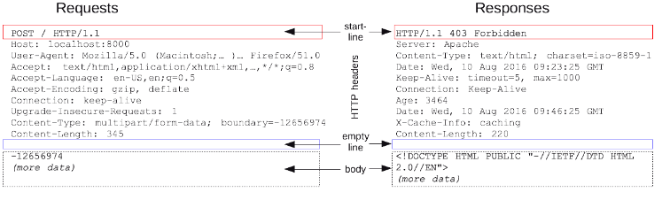
- БД / СУБД / SQL ЗАПРОСЫ ЧИТАТЬ В ТЕТРАДКЕ
БД – набор сведений хранящийся в упорядоченом виде (иеархическая,сетевая,реляционая)
СУБД – обеспечивает безопасность данных модификация языками программирования.
БД = объект = данные
СУБД = субъект = программа (MySQL.MsSQL,Oracle и тд.)
SQL – язык программирования структурированых запросов
SELECT / JOIN запросы
- Валидация клиента логин из 10 строк пишем 12 система ругается
Валидация сервера тоже самое только отправил ошибку статуст кода
Тестирование на основе требований Verification
Тестирование на основе заказчика Validation
- Verification – Правильно ли мы делаем продукт?
- Validation – Правильный ли продукт мы делаем?(нужды пользователся / работоспособность)
Процесс валидации включает в себя такие виды деятельности, как модульное тестирование, интеграционное тестирование, системное тестирование и приемочное тестирование пользователей.
Верификация использует такие методы, как обзоры, пошаговые руководства, проверки и т. Д.
Он использует такие методы, как Тестирование Черного ящика, Тестирование Белого ящика и нефункциональное тестирование
Допустим у нас есть сайт мобильных телефонов. И когда тестировщик делает фильтрацию айфоны и ему выдает самсунги то мы исправляем это с помощью верификации. Далее мы снова фильтруем по айфонам и нам выдает то что мы хотим, то есть сайт прошел валидацию.
Мы хотим зарегистрироваться в фейсбуке вводим корректные данные и регаемся сайт прошел верификацию. Далее вводим некоректные данные сайт не зарегал нас то есть он прошел валидацию.

Round 3 Result

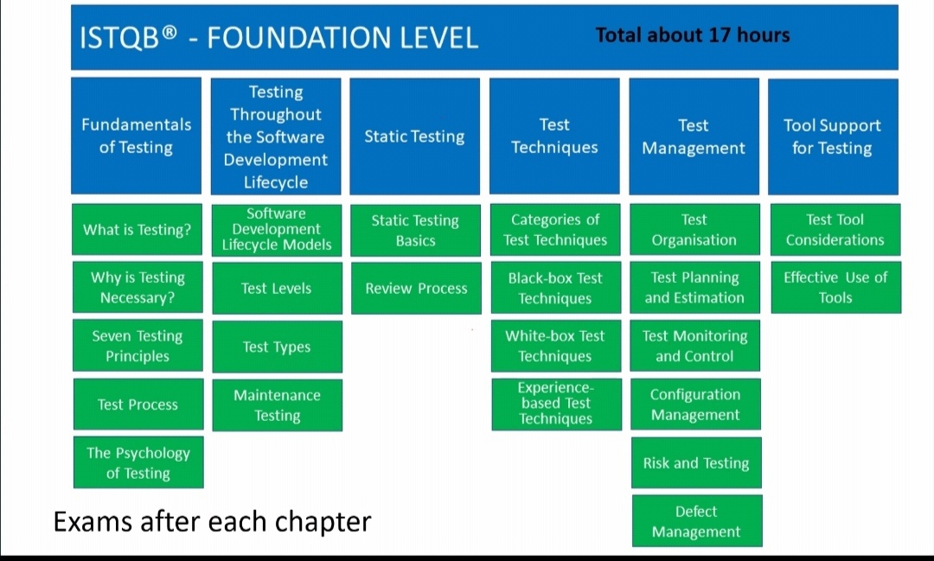
A basic process of testing includes five subsequent stages that are mentioned below:
- Test Planning & control.
- Analysis & Design.
- Implementation & Execution.
- Evaluating Exit Criteria & Reporting.
- "Test Closure".
Test planning & control
Жизненного цикла тестирования программного обеспечения (STLC), где менеджер тестирования или руководитель тестирования определяет усилия и стоимость всего проекта. Здесь команда работает вместе, чтобы подготовить планы тестирования, определить цели тестирования и построить стратегию тестирования для эффективной реализации планов тестирования на различных уровнях программного обеспечения.
Определение критериев выхода: Команда устанавливает критерии выхода, чтобы убедиться, что процесс тестирования завершен правильно. С помощью этих критериев можно проверить задачи, которые необходимо охватить и выполнить для определенного уровня тестирования.

Analysis & Design
Анализа и проектирования, где тестовые случаи создаются с помощью информации и выходных данных, предоставленных на предыдущем этапе, то есть "планирование тестирования" и контроль. На этом этапе задачи преобразуются в тестовые примеры.
- Оценка тестовой базы для тестируемости: Вышеупомянутые документы, спецификации и требования оцениваются на предмет "тестируемости".
- Определение и Приоритизация условий тестирования.
- Тестовая среда и инструменты инфраструктуры: Здесь тестовая среда предназначена для настройки, а необходимая инфраструктура и инструменты определяются командой.

Test Implementation & Execution:
На этом этапе тестирования тестовые сценарии и процедуры описываются путем интеграции тестовых случаев в определенном порядке, настройки среды тестирования и выполнения тестовых случаев.
- Создание тестовых данных: В зависимости от тестовой среды "тестовые данные" генерируются по назначению.
- Проверка среды: Для обеспечения успеха тестирования настроенная среда проверяется командой. Это в основном включает в себя систему, приложение, тестовые данные, переднюю рабочую среду, клиентскую операционную систему, браузер и многое другое.
- Проверка наборов тестов: Команда работает вместе над созданием и проверкой наборов тестов из тестовых наборов для эффективного выполнения тестов.
- Разработка и приоритизация процедур тестирования: Как только тестовые случаи, "наборы тестов", "тестовая среда" и другие важные компоненты определены, созданы и проверены, команда разрабатывает и приоритизирует процедуру тестирования, такую как методы, стратегии, инструменты и многое другое.
Automated Scripts: в зависемости от функциональных задач
Наконец, выполняется на программном обеспечении, следуя шагам, упомянутым ниже.
- Выполнение процедуры тестирования в соответствии с планом: Тестовые наборы и наборы тестов выполняются командой в соответствии с запланированной процедурой.
- Протоколируйте результат/Результат: Состояние тестовых случаев и тестирования регистрируется для будущих ссылок.
- Сравнение фактических и ожидаемых результатов: Как только результаты испытаний регистрируются и записываются, они сравниваются с ожидаемыми результатами, чтобы обеспечить их достоверность и точность.
- Повторное тестирование/регрессия: Здесь выявленные и проанализированные инциденты "повторно тестируются" для устранения расхождений в программной системе и получения наилучших результатов.

Evaluating Exit Criteria & Reporting
Перед командой тестирования ставится задача провести дальнейшее тестирование или завершить процесс на основе критериев выхода, которые включают в себя изучение высокого процента ошибок, лимит времени, лимит бюджета, 100% "тестовое покрытие".
Проверка журналов по критериям выхода: Состояние и журнал тестирования проверяются и сравниваются с критериями выхода, которые были определены ранее на этапе планирования.
Типичные критерии входа включают:
- Доступность тестируемых требований, пользовательских историй и/или моделей (например, при использовании стратегии тестирования на основе моделей)
- Наличие элементов тестирования, которые удовлетворяют критериям выхода для предыдущих уровней тестирования
- Доступность тестовой среды
- Наличие необходимых инструментов тестирования
- Наличие тестовых данных и других необходимых ресурсов
Типичные критерии выхода включают:
- Выполнение запланированных тестов
- Достижение определенного уровня покрытия (например, требований, пользовательских историй, критериев приемки, рисков, кода)
- Количество открытых дефектов ниже оговоренного порогового значения
- Низкая оценка количества еще не обнаруженных дефектов
- Соответствие требуемым значениям оценок надежности, производительности, практичности, безопасности и других характеристик качества
(Даже если критерии завершения не выполняются, тестирование может быть сокращено из-за превышения бюджета, истечения запланированного времени и/или необходимости вывода продукта на рынок.)

Test Closure:
- Проверка фактически поставленного продукта по отношению к запланированным результатам.
- Получение знаний из текущего процесса тестирования, с целью улучшения работы, для будущих проектов.
- Сбор "тестового программного обеспечения", такого как тестовые сценарии, тестовая среда и т.д
- этот этап тестирования также может быть инициирован по различным другим причинам, таким как прекращение процесса тестирования из-за недостижения цели, отмена проекта.

What is the Psychology of testing?
Баланс между самотестированием и независимым тестированием. Создание программного обеспечения требует иного мышления, чем тестирование программного обеспечения.
Они всегда проверяют свой компонент, который они построили. Тестируя свой собственный код, они находят много проблем, поэтому программисты, архитекторы и разработчики всегда тестируют свой собственный код, прежде чем дать его кому-либо.
Однако все мы знаем, что трудно найти свои собственные ошибки.
Таким образом, программисты, архитекторы, бизнес-аналитики зависят от других, чтобы помочь проверить их работу.
Этот другой человек может быть каким-то другим разработчиком из той же команды или специалистами по тестированию или профессиональными тестировщиками.
Одно из основных отличий заключается в том, что статическое тестирование обнаруживает дефекты в рабочих продуктах напрямую, а не идентифицирует сбои, вызванные дефектами при запуске программного обеспечения. Дефект может находиться в рабочем продукте очень долгое время, не вызывая сбоя. Путь, в котором находится дефект, может выполняться редко или быть труднодоступен, поэтому создать и выполнить динамический тест, который обнаружит этот дефект, может быть непросто. Статическое тестирование может найти дефект гораздо меньшими усилиями.
Метод статического тестирования – тип тестирования, который НЕпредполагает запуск программного кода. Процес , направленным на обнаружение возможных багов в ПО. Кроме этого, он находит и устраняет ошибки в разного рода сопроводительных документах, например, специфики требований к ПО.
Типичные дефекты, которые легче и дешевле найти и исправить с помощью статического тестирования:
- Дефекты требований (например, несоответствия, неоднозначности, противоречия, упущения, неточности, избыточность)
- Конструктивные дефекты (например, неэффективные алгоритмы или структуры базы данных, сильные связи, низкая связность)
- Отклонения от стандартов (например, несоблюдение стандартов кодирования)
- Неправильные спецификации интерфейса (например, различные единицы измерения)
- Уязвимость системы (например, уязвимость переполнения буфера)
- Пробелы или неточности в отслеживаемости и охвате тестовой базы (например, отсутствие тестов для критериев приемки)
Динамическое тестирование – тип тестирования, который предполагает запуск программного кода. Таким образом, анализируется поведение программы во время ее работы.
Для выполнения динамического тестирования необходимо чтобы тестируемый программный код был написан,скомпилирован и запущен. При этом, может выполняться проверка внешних параметров работы программы: загрузка процессора, использование памяти, время отклика и т.д. – то есть, ее производительность.
Динамическое тестирование является частью процесса валидации программного обеспечения.
Кроме того динамическое тестирование может включать разные подвиды, каждый из которых зависит от:
• Доступа к коду (тестирование черным, белым и серым ящиками).
• Уровня тестирования (модульное интеграционное, системное, и приемочное тестирование).
• Сферы использования приложения (функциональное, нагрузочное, тестирование
безопасности и пр.).
UAT - User acceptance testing
Это процесс, при котором группа людей изучает эффективность сервиса, его функционала. Другое название — бета-тестирование.
UAT нужен для того, чтобы:
- понять, как ведет себя продукт в реальных условиях, соответствует ли результат задумке;
- выявить, были ли добавлены все возможные функции;
- проверить, есть ли ошибки, которые будут мешать пользователю.
На этапе альфа вместо пользователей продукт тестируют сотрудники и другие приближенные к проекту люди. Бета-тест — это следующий шаг, когда для проверки собирается группа потенциальных клиентов. Помогает удостовериться в том, что продукт не нарушает законы и соответствует всем нормам в пределах конкретной отрасли.
Ниже приведены критерии входа для приемочного тестирования:
- Бизнес-требования должны быть доступны.
- Код заявки должен быть полностью разработан
- Модульное тестирование, интеграционное тестирование и тестирование системы должны быть завершены
- Нет Showstoppers, Высокие, Средние дефекты на этапе тестирования системной интеграции
- Только косметическая ошибка допустима до UAT
- Регрессионное тестирование должно быть завершено без существенных дефектов.
Test scenario Как тестировщик, вы должны поставить себя на место конечного пользователя и выяснить реальные сценарии и варианты использования Тестируемого приложения.

Why create Test Scenarios?
- Создание тестовых сценариев обеспечивает полное покрытие тестов(Test Coverage)
- Тестовые сценарии могут быть одобрены различными заинтересованными сторонами, такими как бизнес-аналитик, Разработчики, чтобы обеспечить тщательное тестирование тестируемого приложения.
- Это гарантирует, что программное обеспечение работает для наиболее распространенных случаев использования.
- End-to-end functioning of the program, Test Scenario is critical.

When not create Test Scenario?
- Тестируемое приложение сложное, нестабильное.
- Проекты, которые следуют гибкой методологии, такой как Scrum, Kanban.
- Тестовый сценарий не может быть создан для нового исправления ошибок или регрессионного тестирования.
Как писать Тестовые сценарии
- Шаг 1: Прочитайте Документы требований, такие как BRS, SRS, FRS, тестируемой системы (SUT/system under testing). Вы также можете обратиться к случаям использования, книгам, руководствам и т.д. тестируемого приложения.
- Шаг 2: Для каждого требования определите возможные действия и цели пользователей. Определите технические аспекты требования. Выясните возможные сценарии злоупотребления системой и оцените пользователей с хакерским мышлением.
- Шаг 3: После прочтения Документа Требований и проведения анализа перечислите различные сценарии тестирования, которые проверяют каждую функцию программного обеспечения.
- Шаг 4: После того как вы перечислили все возможные сценарии тестирования, создается матрица прослеживаемости, чтобы убедиться, что каждое требование имеет соответствующий сценарий тестирования
- Шаг 5: Созданные сценарии рассматриваются вашим руководителем. Позже они также рассматриваются другими заинтересованными сторонами проекта.

Отличие между Тест кейсом и Тест сценарием
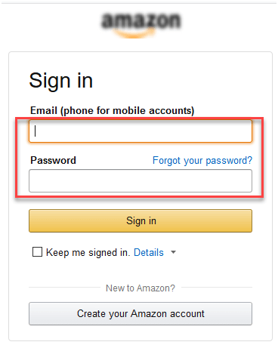
Тест кейс :
- Check system behavior when valid email id and password is entered.( Проверьте поведение системы при вводе действительного идентификатора электронной почты и пароля.)
- Check system behavior when invalid email id and valid password is entered.
- Check system behavior when valid email id and invalid password is entered.
- Check system behavior when invalid email id and invalid password is entered.
- Check system behavior when email id and password are left blank and Sign in entered.(Проверьте поведение системы, если идентификатор электронной почты и пароль оставлены пустыми и введен вход.)
- Check Forgot your password is working as expected
- Check system behavior when valid/invalid phone number and password is entered.
- Check system behavior when “Keep me signed” is checked. (Проверьте поведение системы, когда установлен флажок "Держать меня подписанным".)
Test scenario :
- Check the Login Functionality(Проверьте функциональность входа в систему)
- Check the Search Functionality
- Check the Product Description Page (Проверьте Страницу Описания продукта)
- Check the Payments Functionality
- Check the Order History
- Check Home Page behavior for returning customers
- Check Category/Product Pages
- Check Customer Service/Contact Pages
- Check Daily Deals pages
- Проверьте поведение Домашней страницы для возвращающихся клиентов
- Проверьте Страницы Категорий/Продуктов
- Проверьте Страницы Обслуживания Клиентов/Контактов
- Проверьте ежедневные страницы сделок
Как видно, Тестовые кейсы более специфичны.
Различия между Тест кейсом и Тест сценарием
- Тестовый кейс -это набор действий, выполняемых для проверки определенных функций или функциональности, в то время как Тестовый сценарий- это любая функциональность, которая может быть протестирована.
- Тестовый кейс в основном выводится из тестовых сценариев, в то время как тестовые сценарии выводятся из тестовых артефактов, таких как BRS и SRS.
- Тест кейсы сосредоточены на что тестировать и как тестировать
- Тест сценарии сосредоточены на – «что тестировать»
- Тестовый случай включает в себя ожидаемые результаты тестирования, в то время как Тестовый сценарий включает в себя End-to-End test для тестирования.
Best practices of Creating Test cases
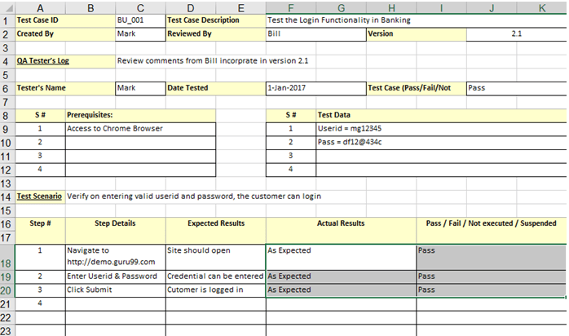

Best practices of creating a Test Scenario
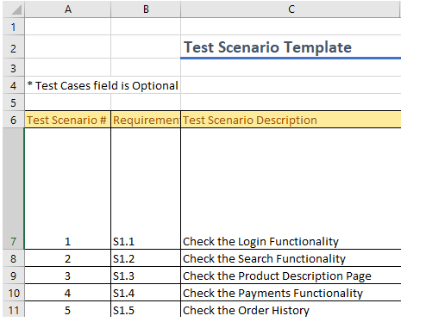

Система контроля версий — это система, записывающая изменения в файл или набор файлов в течение времени и позволяющая вернуться позже к определённой версии.
Распределённые системы контроля версий (РСКВ). В РСКВ (таких как Git, Mercurial, Bazaar или Darcs) клиенты не просто скачивают снимок всех файлов (состояние файлов на определённый момент времени) — они полностью копируют репозиторий.
В этом случае, если один из серверов, через который разработчики обменивались данными, умрёт, любой клиентский репозиторий может быть скопирован на другой сервер для продолжения работы. Каждая копия репозитория является полным бэкапом всех данных.
ПРОДОЛЖЕНИЕ ЧИТАТЬ В НОВОЙ ТЕТРАДКЕ

QA предотвращает ошибки. Тестирование обнаруживает ошибки, которые не были предотвращены.
QA и тестирование-это наборы инструментов. Каждый проект/компания требует индивидуального решения, и для достижения хороших результатов следует использовать правильные инструменты.
Четыре основные причины ошибок: 1. Отсутствие опыта 2. Плохое отношение 3. Недопонимание 4. Неправильный процесс разработки программного обеспечения.

На примере платья:
- unit — раскроили и с выкройкой сверили каждую деталь
- API — обметали и проверили
- GUI — когда уже платье полностью готово, проверяем еще раз
На примере танца:
- unit — одно движение показали, отработали
- API — связка из 3-5 движений, небольшой отрывок
- GUI — весь танец целиком
- Тестирование производительности
- Нагрузочное тестирование
- Стресс-тестирование
  - Производительность: как быстро машина разгонится до сотни
  - Нагрузка: как быстро она разгонится до сотни с 4 пассажирами и багажом
  - Стресс: при каком весе на осях у нее подломятся балки
Типы границ
- Логическая — ограничение, накладываемое логикой, не программой.
- Технологическая — ограничение, накладываемое используемой технологией
- Произвольная — ограничение, накладываемое аналитиком или разработчиком.

Типы границ на примере стиральной машинки
  - Логическая: нельзя засунуть меньше 0 киллограммов белья. Это логика.
  - Произвольная: нельзя засовывать больше 1 кг махровых полотенец — так производитель написал в инструкции. Завтра напишет 1,5 кг — вот
  - Технологическая: нельзя засунуть больше, чем влезет в бак машинки. И вот это уже никак не изменить, без смены технологии, в данном случае самой машинки.
Точно также бывает и в ПО → разработчики допускают ошибки при написании кода и в программе затаивается дефект. И даже если дефект не нашли и о нем никто не знает, он все равно есть! Сидит и ждет своего часа. И когда пользователь натыкается на ошибочный код, происходит сбой.
Тест формы регистрации
- Проверяем обязательность заполнения полей - нажимаем "Сохранить", ничего не заполнив, смотрим, где появились сообщения об ошибках.
- Проверяем план-минимум, то есть заполняем только обязательные поля и убеждаемся, что внутри системы не зашито обязательным какое-то необязательное поле.
- Проверяем план-максимум, то есть заполняем вообще все, а после регистрации в личном кабинете проверяем, что информация сохранилась правильно.
- Пока мы прошли первые 3 шага, заодно проверили и юзабилити формы регистрации, вон, даже багу нашли.
- Теперь пора докапываться до самих полей. Итак, заполняем все поля корректно, кроме поля "email" - вводим туда что-нибудь, не являющееся email-ом. Ок, сообщение об ошибке есть. Отлично. Копаем дальше - а если email невалидный, но содержит "@"? А если он косит под валидный, но не является стандартным? Например, aaa@bbb.cc? Итд. Сверяем со спецификацией - какие проверки должны быть у поля, соответствуют ли они реальности? Потом смотрим, а какова максимальная длина поля? О, 64 символа? Вводим граничное значение, проверяем, что работает. Потом вводим 65 символов, проверяем, что не работает. Потом ищем технологическую границу (то есть вводим ооооочень длинное значение, ну, скажем, нажимаем "9" и зажимаем кнопочку секунд на 5-10) - вдруг сайт упадет?
- Остальные поля, например, ФИО, проверяем на длину, если нет других ограничений.
- Вот разве что дата требует отдельного внимания. У меня, например, календарь вообще не открывается, можете кидать помидоры в сторону ИЕ, но мне лениво пробовать в мозилле. Хотя, если бы надо было протестировать, протестировала бы везде. Опять же, прежде чем заводить багу "не открывается popup календаря", надо локализовать проблему - он вообще не открывается или только в вашем браузере? Когда видите такие проблемы в веб-приложениях, всегда локализовывайте проблему.
- Далее. Вводим дату вручную - корректную, нижнюю границу (что-то типа 01.01.0001) и верхнюю (01.01.3333), веб-сайты, кстати, часто падают на таких некорректных значениях просто потому, что они не могут их обработать, код соответствующий не написан.
И последний, 8 пункт - на закуску осталось самое интересное. Казалось бы, на такой простой формочке уже все проверено? Ан нет. Попробуйте ввести неправильные данные, а потом - правильные. Желательно иметь доступ к БД, чтобы быть точно уверенным, что тест корректный.
А именно - вводим все поля, выбирая логин, например, "а1". А вот email указываем некорретный. Появляется сообщение об ошибке, мы ее исправляем и снова пытаемся зарегистрироваться. Но теперь нам выводится сообщение о том, что пользователь "а1" уже существует в системе! Но ведь он не был зарегистрирован!
Вот для того, чтобы в этом убедиться, нам и нужна БД - изначально делаем select, проверяя, что пользователя "а1" в системе нет. Потом регистрируем его так, чтобы регистрация не удалась, а потом корректно. И если мы видим сообщение об ошибке "пользователь "а1" уже существует в системе" - смело идем и регистрируем багу. Так как при ошибочном вводе транзакция должна откатываться, а не сохраняться в БД.
Резюмируем:
- Обязательность полей.
- План-минимум.
- План-максимум.
- Юзабилити.
- Длина полей для ввода.
- Спец проверки для email.
- Спец проверки для даты.
- Корректный ввод после некорректного.

Тест для мобильного приложения перед запуском
- Тестирование процесса установки;
- Тестирование возможности обновлений;
- Эксплуатационное тестирование;
- Тестирование процесса регистрации и авторизации;
- Тестирование отправки и получения сообщений об ошибках;
- Низкоуровневое тестирование ресурсов: использование памяти, автоматическое освобождение ресурсов и т.д.
- Тестирование сервисов: функционирование как в режиме онлайн, так и в автономном режиме.

- Убедиться, что есть пользовательское соглашение, есть места регистрации, входа в систему, OAuth2.0, логотип на месте приятно глазу.( Проверить корректность работы обязательных полей.)
- Регистрация нового пользователя. Потов выход из сайта регистрация тогоже пользователя. Вход по Oauth2.0.
- Существует краткий рассказ о приложении его функции, туториал по функциям
- Убедиться, что работа приложения во время запуска/выхода удовлетворяет основным требованиям.
- Проверить, как функционируют необходимые опции для работы с социальными сетями — Поделиться, Публикация, Навигация.
- Убедиться, что приложение поддерживает платежные операции через системы оплаты Visa, Mastercard, Paypal и др.
- Убедиться, что приложение переходит в фоновый режим в случае входящего звонка.
- Проверить адекватность работы сценариев прокрутки страницы.
- Убедиться, что установленное приложение не препятствует нормальной работе других приложений и не съедает их память.
- Проверить, как приложение работает на всех устройствах поколений 2G, 3G и 4G.

Особенности тестирования мобильных приложений в целом
Тестирование обновлений – частые обновления операционной системы (относительно десктопов) приводят к необходимости обновлять приложение.
Тестирование интернационализации позволяет на раннем этапе процесса разработки мобильного приложения убедиться в поддержке культурных особенностей других стран (главным образом, в языковой поддержке). Интернационализация в мобильных приложениях крайне распространена, так как является относительно простым способом серьёзного увеличения целевой аудитории.
- Проверка корректности перевода
- Проверка того, что все надписи входят в соответствующие формы, кнопки и т.п.
- Проверка форматов дат, разделителей в числах, специфических особенностей локализации (вроде пробела перед знаком вопроса во французской, верхних индексов “o” и “a” в порядковых числительных в испанской и других нетривиальных моментов).
Тестирование удобства пользования (usability). Этот вид тестирования является одним из важных, так как в условиях высокой конкуренции юзабилити приложения входит в список основных параметров, влияющих на популярность продукта.
Мультиплатформенное и мультидевайсовое тестирование – приложение должно правильно работать на всех конфигурациях всех устройств, для которых разрабатывалось.

Что такое Backlog?
Backlog это огромная задача
Epic это подзадачи. Например есть соц.сеть отдельно разрабатыывают личный кабинет пользователя, месенджер и тп.
User Story- отвечает на вопрос Я КАК пользователь хочу (например писать смс, логиниться) Это более мелкие подзадачи.
Далее пишутся подзадаччи Story. Разработка регистрации и тд.

Android / IOS гайдлайны (apk / ipa)

Гайдлайны (Guidelines) — набор рекомендаций, правил, принципов от создателей платформы, операционной системы, благодаря которым приложения под эти платформы и ОС от разных разработчиков выглядят единообразно.

https://developer.android.com/docs/quality-guidelines/core-app-quality

https://developer.apple.com/app-store/review/guidelines/

На данный момент существуют два гайда под две небезызвестные платформы:
- Apple Human Interface Guidelines для iOS
- Google Material Design System для Android
Основными идеями Material Design являются принцип глубины интерфейса, его интерактивность (отзывчивость) и движение (анимация изменения состояния).
Здесь каждый элемент навигации находится на определенной высоте относительно другого элемента.

Основной идеей Human Interface Guidelines является простота и «воздушность» интерфейса. Во главу угла возводится контент, а интерфейс уходит на второй план.

Приветствуется интерактивность (отзывчивость) и анимация изменения состояния элементов интерфейса.

Ключевые отличия IOS / Android
- Системный шрифт. Для IOS это San Francisro, для Android – Roboto
- Единицы измирения. У ios Point(pt) = 1 pixel. Android – 1 DP = 1 pixel
- Размер экрана. Ios 320x568 (iphone 5s). Android 360x640 px
- Тени в интерфейсе(третьее пронстранство дизайн) у айфона нету этого
- У айфона есть одна кнопка home. У андроида есть навигатор бар
- Верхнеуровневая навигация. У айфона Таб бар внизу. У андроида и внизу и вверху.
- Дополнительная навигация. У айфона отдельная строка more. У андроида с боку нажал выпал список.
- Навигация в верхней части экрана

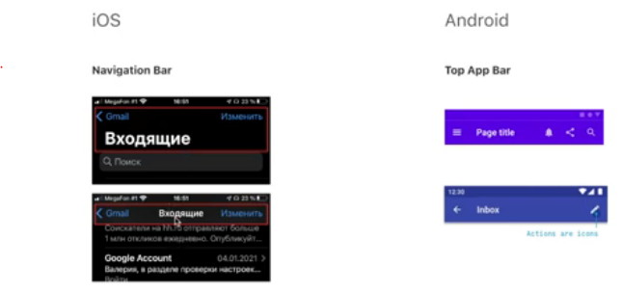
- Поиск. У йфона отмена у андроида Х.

Кроссплатформенные приложения против нативных: сравнение и выбор подходов

Как правило, выход любого бизнеса в интернет протекает по следующему сценарию: сначала компания запускает сайт, затем его адаптируют под мобильные устройства, и если наблюдается прирост трафика,компания выпускает приложение.

Если разработчики в процессе написания приложения пользуются принятым для конкретной платформы языком программирования, будь то Objective-C и Swift для iOS или Java для Android, такое приложение будет называться нативным (от англ. native — родной, естественный). «Нативки» могут получать доступ ко всем службам, сервисам и примочкам телефона: камере, микрофону, геолокатору, акселерометру, календарю, медиафайлам, уведомлениям.

Кроссплатформенность подразумевает создание приложений, которые могут работать в различных операционных системах. После написания кода приложения его можно развернуть на разных устройствах и платформах, не беспокоясь о проблемах несовместимости.

Примером такой разработки является применение фреймворка Xamarin для создания приложений, работающих не только на Windows. Проекты, написанные на C#, успешно запускаются на Unix-like системах – iOs, Android, Linux.

Кроссплатформенные приложения предлагают разработчикам больше возможностей для охвата более широкой аудитории, поскольку такие приложения достигают пользователей всех типов и мобильных устройств, независимо от их операционной системы. Это значительно рентабельнее для бизнеса, чем присутствие только на одной платформе.

Как определить с какого устройства пользователь зашёл на сайт?

На сервере есть файл index.php и 2 папки, в одной мобильная версия сайта, во второй компьютерная.

Подключаем библиотеку is: <script src="is.min.js" type="text/javascript"></script>
Сама библиотека включает в себя уйму проверок, начиная с проверки типов переменных и определения, с чего зашёл пользователь (с телефона/планшета/компьютера, его браузер, ОС, вид телефона), и заканчивая определением online или offline в данный момент пользователь, корректности ввода почты, url и т.д.
Увидеть все методы объекта можно тут arasatasaygin там же есть примеры использования.

Пишем код if(is.ie()) дальше добавляем переменную else и туда пишем имена браузеров далее переменную if добавлляем платформы виндовс мак и тд. Далее добавляем оператором if откуда зашел пк телефон и тд
Кросс-браузерное тестирование
Кросс-браузерное тестирование - это практика обеспечения уверенности в том, что веб-сайты и веб-приложения, которые вы создаёте, работают в приемлемом количестве браузеров. Обязанность веб-разработчика быть уверенным, что проект работает не только у вас, а у всех ваших пользователей, независимо от браузера, устройства, или других вспомогательных инструментов, которые они используют.
Вы должны думать о:
- Других браузерах. Не тех нескольких, которые вы регулярно используете, а о довольно старых, которые некоторые люди могут использовать до сих пор, и которые не поддерживают современные возможности CSS и JavaScript.
- Разных устройствах с разными возможностями, начиная от последних лучших планшетов, смартфонов и "умных" телевизоров, до дешёвых устройств и самых старых смартфонов, в которых браузеры могут работать с ограниченными возможностями.
- Людях с инвалидностью, которые используют Web с помощью вспомогательных технологий, таких как скринридеры, или не используют мышь (некоторые используют только клавиатуру).
Прежде чем вы столкнётесь с проблемами браузера, вы должны исправить все ошибки в коде (см. Отладка HTML, Отладка CSS, and Что пошло не так? Устранение ошибок JavaScript из предыдущего раздела).
Кросс-браузерные проблемы возникают потому-что:
- иногда браузеры содержат баги
- браузеры имеют разную степень поддержи современных технологий. Это неизбежно, когда вы имеете дело с новейшими функциями, которые браузеры только начинают осваивать, или если вы вынуждены поддерживать очень старые браузеры, которые более не дорабатываются или которые могли быть заморожены (то есть в них не добавляют новый функционал) задолго до того, как придумали новые возможности. Например, если вы хотите использовать передовые возможности JavaScript на вашем сайте, то они могут не работать в старых браузерах. Если вам нужна поддержка старых браузеров, вы можете конвертировать ваш код под старый синтаксис, используя специальные компиляторы.
- некоторые устройства могут иметь ограничения, из-за которых сайт работает медленно или отображается неверно. Например, если сайт был спроектирован для просмотра на десктопных устройствах, он возможно будет выглядеть мелко и трудночитаемо на мобильных устройствах. Если ваш сайт содержит множество больших анимаций, это может быть хорошо на высокопроизводительных планшетах, но может быть вялым или резким на устройствах меньшей производительности.

Round 4

Для чего проводится тестирование ПО?
- Для проверки соответствия требованиям.
- Для обнаружение проблем на более ранних этапах разработки и предотвращение повышения стоимости продукта.
- Обнаружение вариантов использования, которые не были предусмотрены при разработке. А также взгляд на продукт со стороны пользователя.
- Повышение лояльности к компании и продукту, т.к. любой обнаруженный дефект негативно влияет на доверие пользователей.

Этапы тестирования:
- Анализ продукта
- Работа с требованиями
- Разработка стратегии тестирования и планирование процедур контроля качества
- Создание тестовой документации
- Тестирование прототипа
- Основное тестирование
- Стабилизация
- Эксплуатация

Градация Серьезности дефекта (Severity):
- Блокирующий (S1 – Blocker)
тестирование значительной части функциональности вообще недоступно. Блокирующая ошибка, приводящая приложение в нерабочее состояние, в результате которого дальнейшая работа с тестируемой системой или ее ключевыми функциями становится невозможна.
- Критический (S2 – Critical)
критическая ошибка, неправильно работающая ключевая бизнес-логика, дыра в системе безопасности, проблема, приведшая к временному падению сервера или приводящая в нерабочее состояние некоторую часть системы, то есть не работает важная часть одной какой-либо функции либо не работает значительная часть, но имеется workaround (обходной путь/другие входные точки), позволяющий продолжить тестирование.
- Значительный (S3 – Major)
не работает важная часть одной какой-либо функции/бизнес-логики, но при выполнении специфических условий, либо есть workaround, позволяющий продолжить ее тестирование либо не работает не очень значительная часть какой-либо функции. Также относится к дефектам с высокими visibility – обычно не сильно влияющие на функциональность дефекты дизайна, которые, однако, сразу бросаются в глаза.
- Незначительный (S4 – Minor)
часто ошибки GUI, которые не влияют на функциональность, но портят юзабилити или внешний вид. Также незначительные функциональные дефекты, либо которые воспроизводятся на определенном устройстве.
- Тривиальный (S5 – Trivial)
почти всегда дефекты на GUI — опечатки в тексте, несоответствие шрифта и оттенка и т.п., либо плохо воспроизводимая ошибка, не касающаяся бизнес-логики, проблема сторонних библиотек или сервисов, проблема, не оказывающая никакого влияния на общее качество продукта.
Срочность (priority) показывает, как быстро дефект должен быть устранён. Priority выставляется менеджером, тимлидом или заказчиком
Градация Приоритета дефекта (Priority):
- P1 Высокий (High)
Критическая для проекта ошибка. Должна быть исправлена как можно быстрее.
- P2 Средний (Medium)
Не критичная для проекта ошибка, однако требует обязательного решения.
- P3 Низкий (Low)
Наличие данной ошибки не является критичным и не требует срочного решения. Может быть исправлена, когда у команды появится время на ее устранение.
Существует шесть базовых типов задач:
- Эпик (epic) — большая задача, на решение которой команде нужно несколько спринтов.
- Требование (requirement ) — задача, содержащая в себе описание реализации той или иной фичи.
- История (story) — часть большой задачи (эпика), которую команда может решить за 1 спринт.
- Задача (task) — техническая задача, которую делает один из членов команды.
- Под-задача (sub-task) — часть истории / задачи, которая описывает минимальный объем работы члена команды.
- Баг (bug) — задача, которая описывает ошибку в системе.
